关于开展2025-2026学年春季学期退役士兵国家助学金申请的通知

各二级学院：
为推进国防和军队现代化建设，支持应征入伍士兵退役后复学深造，提高退役士兵的教育文化水平，根据《退役军人事务部等七部门关于全面做好退役士兵教育培训工作的指导意见》（退役军人部发〔2021〕53号）、《财政部教育部人力资源社会保障部退役军人部中央军委国防动员部关于印发<学生资助资金管理办法>的通知》（财〔2021〕310号）、《上海市教育委员会 上海市财政局 上海市退役军人事务局 上海市人民政府征兵办公室关于印发《上海市普通高等学校学生资助资金管理实施办法》的通知》（沪教委规〔2025〕8号）等文件规定，自2019年秋季学期开始，全日制本专科在校退役士兵学生全部享受退役士兵国家助学金。现就做好2025-2026学年春季学期退役士兵学生国家助学金申请工作通知如下：
一、申请对象
全日制在校退役士兵学生，包括退役复学、退役入学和退役后专升本入读我校的退伍本专科学生。
二、发放标准
每人每学期1850元，按月发放。
三、申请条件
1.退役学生实际在读学期享受本专科生国家助学金，休学、保留学籍等其他非在校学生无申请资格。
2.学生延长学年的学期不可享受国家助学金，申请学年不得超过退役复学后就读学制。
3.未在规定时间申请退役士兵国家助学金的不可补报。
四、网上申请流程
- 学生登录网址https://yxw.lixin.edu.cn/在线申请，登录账号为学生本人学号，登录密码同本人数字化校园门户登录密码。
- 登录后点击“资助项目”。
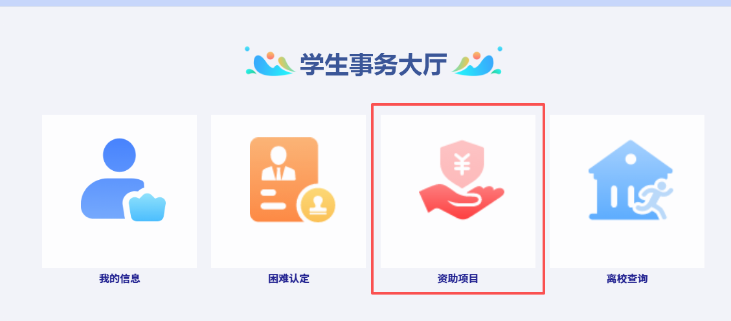
- 点击“我要申请”。
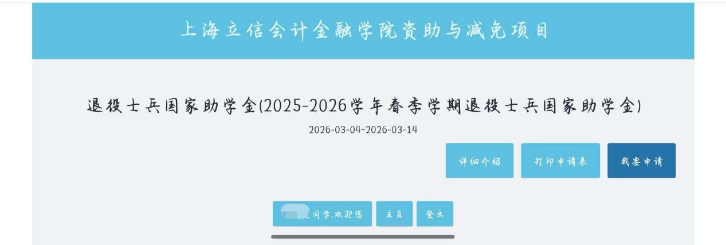
（四）在线填写，上传退役证书照片。
- 填写后保存，递交申请。填写好所有项后，点击“提交”，即完成退役士兵助学金线上申请。请仔细核对所有信息后再提交审核，原则上点击提交审核后不能再次修改。确需修改的，应向辅导员申请，辅导员退回申请后方可修改。
- 辅导员退回路径
1.登录网址https://yxw.lixin.edu.cn/，登录账号为辅导员本人工号，登录密码同本人数字化校园门户登录密码。
2.登录成功以后，在右上角“岗位选择”下拉菜单中勾选“辅导员班级”。
3.选择“资助管理→资助减免审批”。
4.进入后，直接显示待我审批的学生列表，即为需要我审批的全部申请。点“学号”进入查看，需要退回的学生申请页详情。
5.如材料不符合，需要重新填写，请按右下角“退审”按钮，并填写退回修改意见，填写以后，退审至“申请人”，学生修改后重新提交即可。
五、《申请表》填写及打印注意事项
（一）学生类别
1. 通过全国统一高考考入我校的全日制在校自主就业退役士兵学生选择“退役考入”。
2. 通过“专升本”招考方式考入我校的全日制在校自主就业退役士兵学生选择“专升本。
3. 原在校生退役复学学生选择“退役复学”。
（二）辅导员在线审核完毕后，学生从系统导出《申请表》打印，打印务必在一页A4纸上，打印成多页的申请表格将不受理。
（三）个人学生打印出的申请表如没有照片，请手动贴上照片。
（四）学生承诺部分需要抄写样例文字，并手写签名。
六、材料提交
1. 3月13日前，学生在线申请，将纸质申请表和退役证复印件各一份交至辅导员，辅导员对学生申请表格进行审核，并签字确认。
2. 3月17日前，学院将学生纸质申请材料和学院盖章后的纸质《退役士兵国家助学金汇总表》提交至学生处资助中心，电子汇总表请提交至指定邮箱。（学院在提交材料时将学生申请表按汇总表顺序排序）
3. 教务处审核学生学籍状态，学生处对学生资格进行审核，经学校资助与评优评奖领导小组会议审议公示（不少于5个工作日）后上报上海市学生事务中心。
4. 上海市学生事务中心审核通过，完成经费发放。
七、特别提醒
退伍学生享受退役士兵国家助学金，如果同时申请了家庭经济困难认定，将不再享受家庭经济困难生国家助学金，但是仍可享受其他困难生补助。

联系人：学生处资助中心 武老师
联系电话：33935419 邮箱：student218@163.com
地址：上川路校区学生活动中心218室

党委学工部、学生处、党委武装部
2026年3月5日

